实验报告

实验名称 | 集合与函数式编程实验
实验教室 |  | 实验日期 | 2020年 5月 5日
学 号 | 2018213553 | 姓 名 | 董英浩
专业班级 | 软件工程三班
指导教师 | 王波

东北林业大学
信息与计算机工程学院

- 实验目的

- 掌握集合的基本操作方法
- 掌握Lambda表达式的声明编写规范
- 掌握基于集合Stream的过滤/映射/聚合等操作
- 掌握基于函数式编程集合元素的移除方法

- 实验环境
（1）计算机的硬件配置
PC系列微机，包括奔腾及各种兼容机，要求内存为1G以上，一个硬盘驱动器。80列字符监视器。配备鼠标器。
（2）计算机的软件配置
Windows。
javav语言的集成开发环境JDK1.8。
- 实验内容、代码及结果截图

理解实验的目的，不要浪费时间在初始化的代码，直接复制使用

在com.experiment04.entity下，创建Student类，直接从github复制使用实验代码
在com.experiment04.resource下，创建DatabaseUtils类，直接从github复制使用实验代码，模拟添加若干对象
在com.experiment04.service下，创建StudentService接口，直接从github复制使用实验代码

在com.experiment04.service.impl下，创建StudentService接口的实现类StudentServiceImpl，基于集合stream等操作，按接口方法注释需求实现

在com.experiment04下，创建Test类，
为每个接口方法创建静态测试方法，在main()主函数调用
面向接口编程，测试StudentService接口中方法的实现

package com.experiment04.entity;

public class Student {
public enum Sex {
MALE, FEMALE
}

private int id;
private Sex sex;
private String name;
// 例如2017级
private int year;

public Student(int id, Sex sex, String name, int year) {
this.id = id;
this.sex = sex;
this.name = name;
this.year = year;
}

public int getId() {
return id;
}

public void setId(int id) {
this.id = id;
}

public Sex getSex() {
return sex;
}

public void setSex(Sex sex) {
this.sex = sex;
}

public String getName() {
return name;
}

public void setName(String name) {
this.name = name;
}

public int getYear() {
return year;
}

public void setYear(int year) {
this.year = year;
}
}

package com.experiment04.resource;

import com.experiment04.entity.Student;

import java.util.ArrayList;
import java.util.List;

public class DatabaseUtils {
private static final List<Student> STUDENTS = create();
private static List<Student> create() {
List<Student> students = new ArrayList<>();
students.add(new Student(201001, Student.Sex.FEMALE, "赵阳阳", 2010));
students.add(new Student(201002, Student.Sex.MALE, "邵鹏", 2010));
students.add(new Student(201103, Student.Sex.MALE, "高学斌", 2011));
students.add(new Student(201104, Student.Sex.MALE, "张扬", 2011));
students.add(new Student(201205, Student.Sex.FEMALE, "吕惠玲", 2012));
students.add(new Student(201206, Student.Sex.MALE, "曾志优", 2012));
return students;
}

public static List<Student> getStudents() {
return STUDENTS;
}
}

package com.experiment04.service;

import com.experiment04.entity.Student;

import java.util.List;
import java.util.Map;

public interface StudentService {
/**
* 向集合添加一个学生，返回当前全部学生
* @param student
* @return
*/
List<Student> addStudent(Student student);

/**
* 返回指定届的全部学生
* @param year
* @return
*/
List<Student> listStudentsByYear(int year);

/**
* 返回指定届，指定性别的全部学生的姓名
* @param year
* @param sex
* @return
*/
List<String> listStudentsNames(int year, Student.Sex sex);

/**
* 将所有学生，以性别分组
* @return
*/
Map<Student.Sex, List<Student>> mapStudentsBySex();

/**
* 删除指定学号的学生，返回是否成功删除
* @param id
* @return
*/
boolean removeStudent(int id);
}

package com.experiment04.service.impl;

import com.experiment04.entity.Student;
import com.experiment04.resource.DatabaseUtils;
import com.experiment04.service.StudentService;

import java.util.Iterator;
import java.util.List;
import java.util.Map;
import java.util.concurrent.atomic.AtomicBoolean;
import java.util.stream.Collectors;

public class StudentServiceImpl implements StudentService {
public static DatabaseUtils s = new DatabaseUtils();
@Override
public List<Student> addStudent(Student student) {
s.getStudents().add(student);
return s.getStudents();

}

@Override
public List<Student> listStudentsByYear(int year) {
return s.getStudents()
.stream()
.filter(a->a.getYear() == year)
.collect(Collectors.toList());

}

@Override
public List<String> listStudentsNames(int year, Student.Sex sex) {
return s.getStudents()
.stream()
.filter(a->a.getYear() == year && a.getSex() == sex)
.map(Student::getName)
.collect(Collectors.toList());

}

@Override
public Map<Student.Sex, List<Student>> mapStudentsBySex() {

return s.getStudents()
.stream()
.collect(Collectors.groupingBy(Student::getSex));
}

@Override
public boolean removeStudent(int id) {
Iterator<Student> userIterator = s.getStudents().iterator();
while (userIterator.hasNext()) {
Student u = userIterator.next();
if (id == u.getId()) {

userIterator.remove();
return true;

}

}
return false;
}

}

package com.experiment04;
import com.experiment04.entity.Student;
import com.experiment04.service.impl.StudentServiceImpl;
public class Test {
public static void main(String[] args) {
StudentServiceImpl s = new StudentServiceImpl();
s.mapStudentsBySex().forEach((a,b)->{
System.out.println(a);
b.forEach(n-> System.out.println(n.getName()));
});
s.listStudentsNames(2010, Student.Sex.MALE).forEach(a-> System.out.println(a));
s.listStudentsByYear(2010).forEach(a-> System.out.println(a.getName()));
}
}

四、实验过程分析与讨论
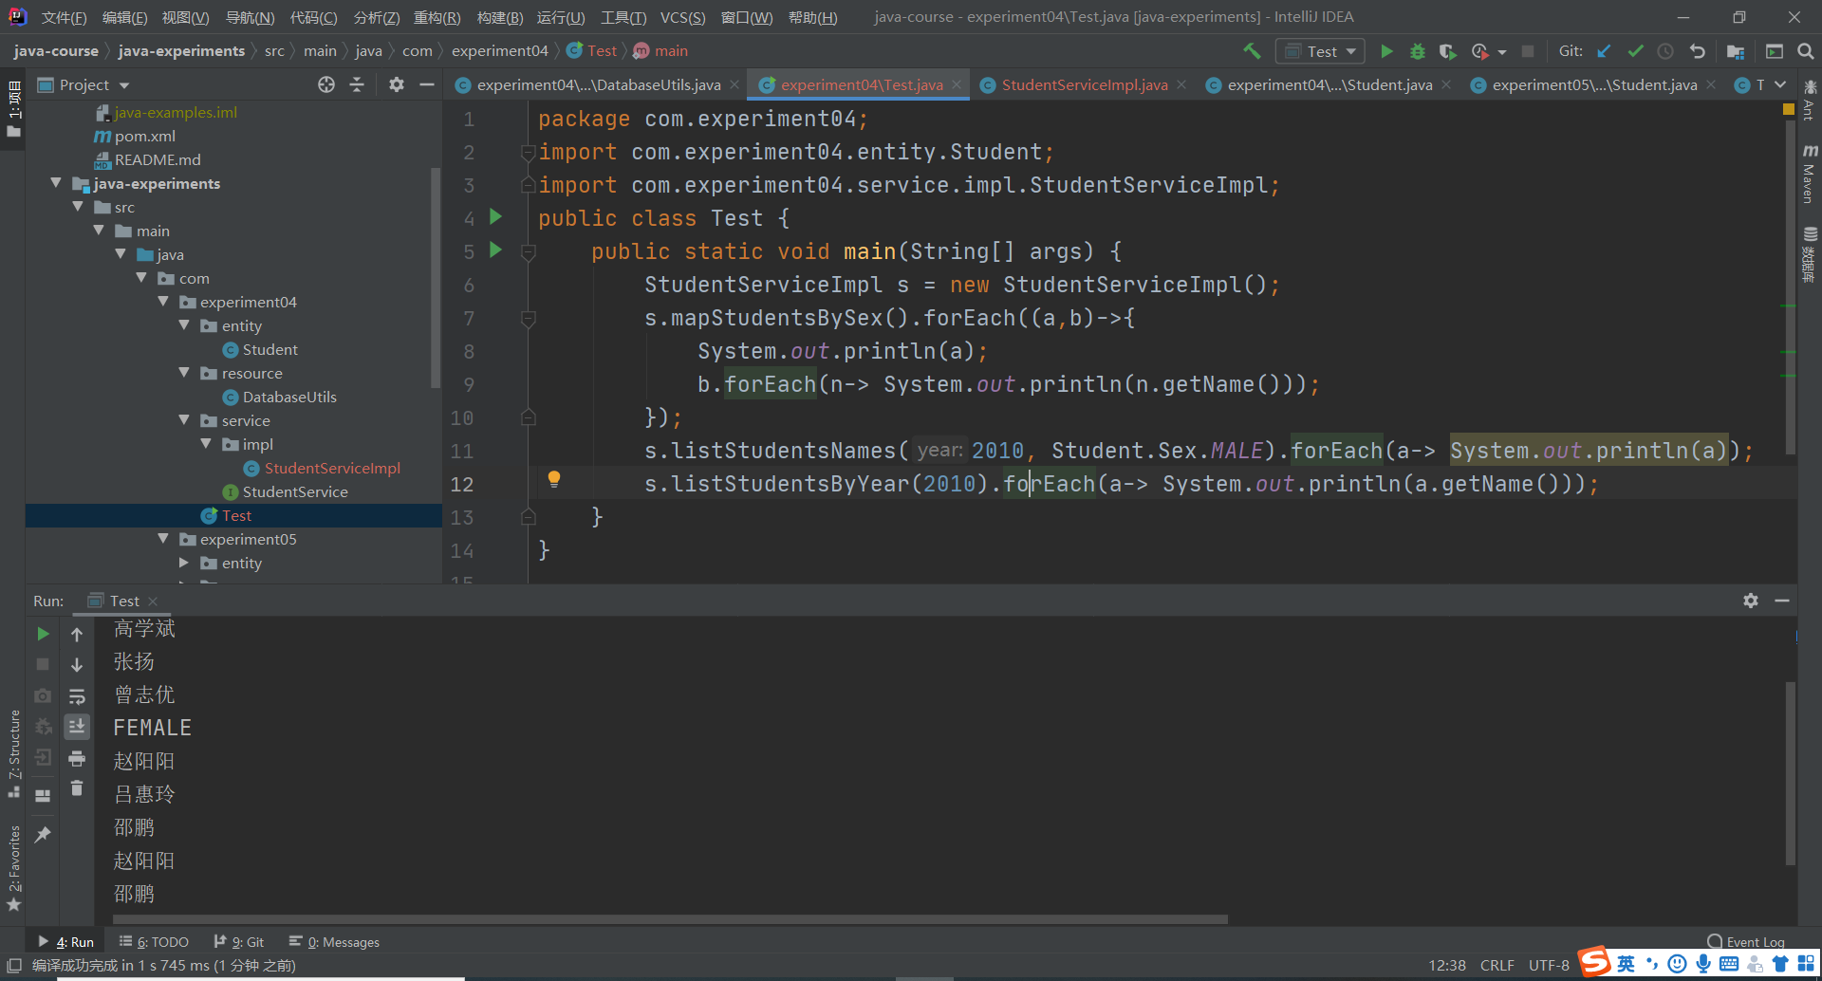

- 指导教师意见

指导教师签字：
年 月 日

